**МИНИСТЕРСТВО ЦИФРОВОГО РАЗВИТИЯ СВЯЗИ И МАССОВЫХ КОММУНИКАЦИЙ**

**Ордена Трудового Красного Знамени**

**Федеральное государственное бюджетное образовательное учреждение высшего образования**

**«Московский технический университет связи и информатики»**

Кафедра «Математическая Кибернетика и Информационные технологии»

Лабораторная работа по дисциплине «Информационные технологии и программирование»

Основы работы с системой контроля версий

Выполнил: Студент группы

БВТ2202

Гладкий Андрей

Москва

2023

**Цель работы:** изучение базовых функций и подходов к командной разработке в системе контроля версий Git

**Задание:** определить проект (состоящий из нескольких файлов), который будет добавлен под версионный контроль, и произвести ряд операций в СКВ, включающих:

1. Создание репозитория или клонирование существующего
2. Внесение ряда изменений в файл(ы) и выполнение коммитов (кол-во не меньше 2)
3. Откат изменений до одного из предыдущих коммитов двумя разными способами
4. Создание, переименование и удаление ветки
5. Слияние ветки с веткой мастер с решением конфликта содержания файлов
6. Настройка игнорирования git’ом файлов определенного расширения с использованием glob-шаблонов
7. Вывод лога коммитов в измененном пользовательском формате
8. Настройка удалённого репозитория: получение и отправка изменений в репозиторий
9. Организация совместной работы над проектом: клонирование чужого репозитория, выполнение коммитов, отправка изменений

**Ход работы:**

Будем работать с проектом, содержащим в себе код из домашнего задания к практическому занятию. Проект находится в папке «ITP Practice».

1) Перейдем в папку с проектом и создадим новый git репозиторий с помощью команды «git init»:

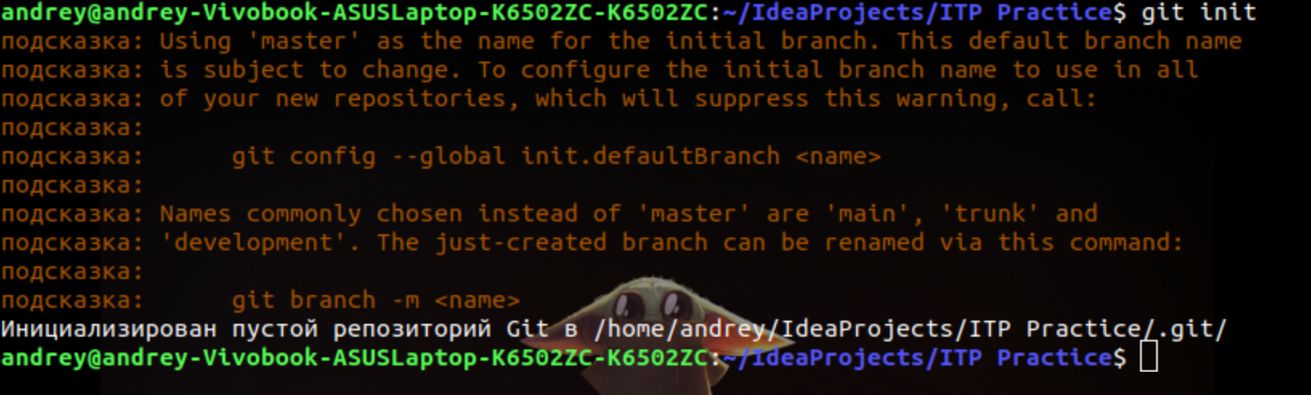2) Воспользуемся командой «git add .», чтобы отслеживать изменения во всех файлах проекта. Затем внесём изменения командой «git commit -m «first commit »»:

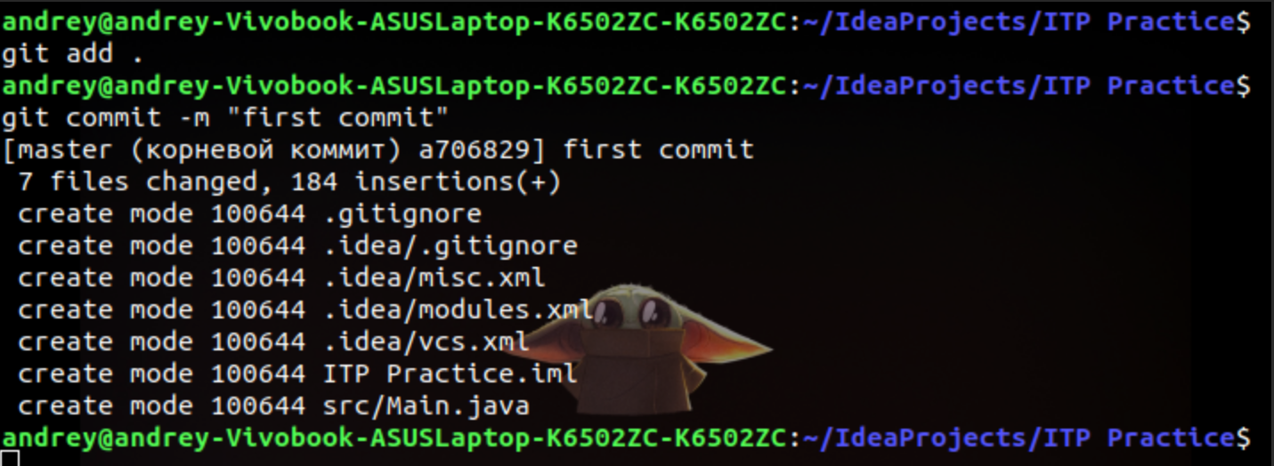Теперь внесём изменения в проект, добавив в третью строку класса Main следующий код:

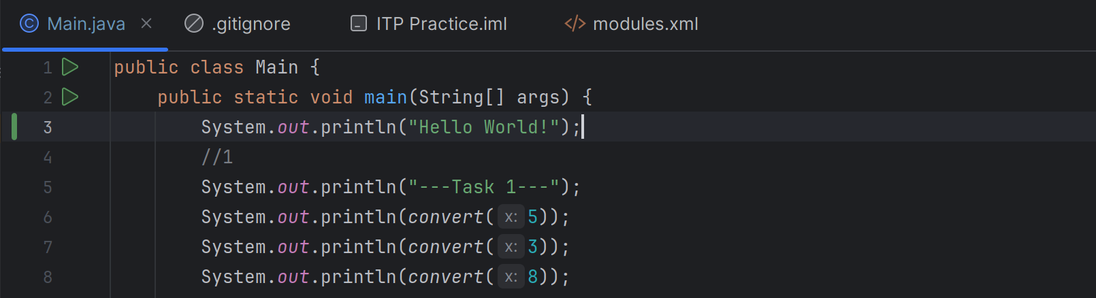Внесём изменения командой «git commit -m «print added »»:

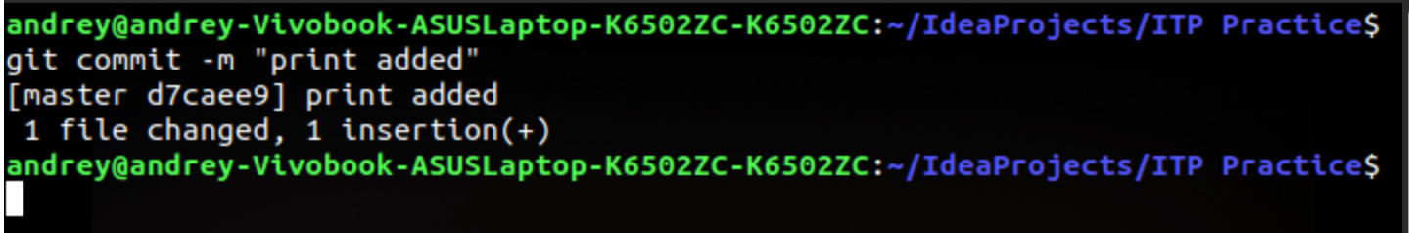3) Для отката к первому коммиту воспользуемся командой «git revert HEAD»

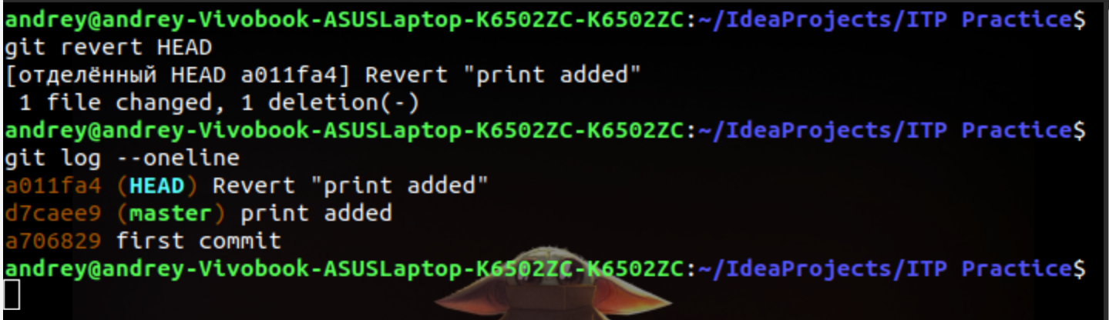Можно откатиться к первому коммиту другим способом, с помощью команды «git reset —hard {идентификатор коммита}»:

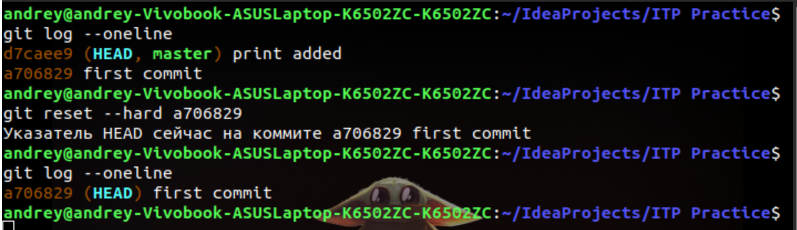4) Создадим новую ветку «testing» с помощью команды «git branch testing»:

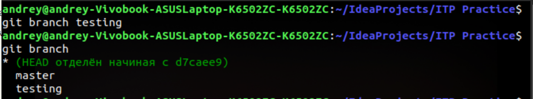Далее переименуем её в «dev» командой «git branch —move testing dev»:

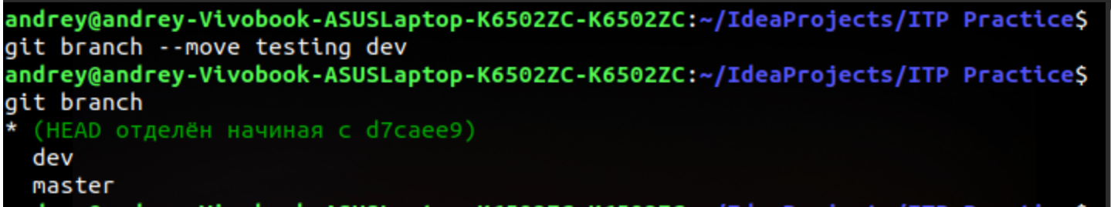Теперь удалим ветку с помощью команды «git branch -d dev»:

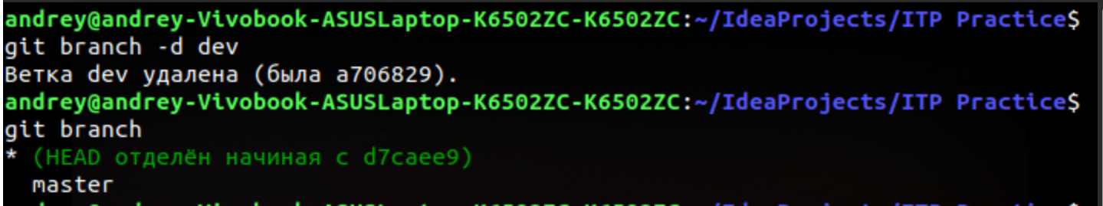5) Внесем изменения в третьей строке файла Main:

Сделаем коммит в ветке мастер:

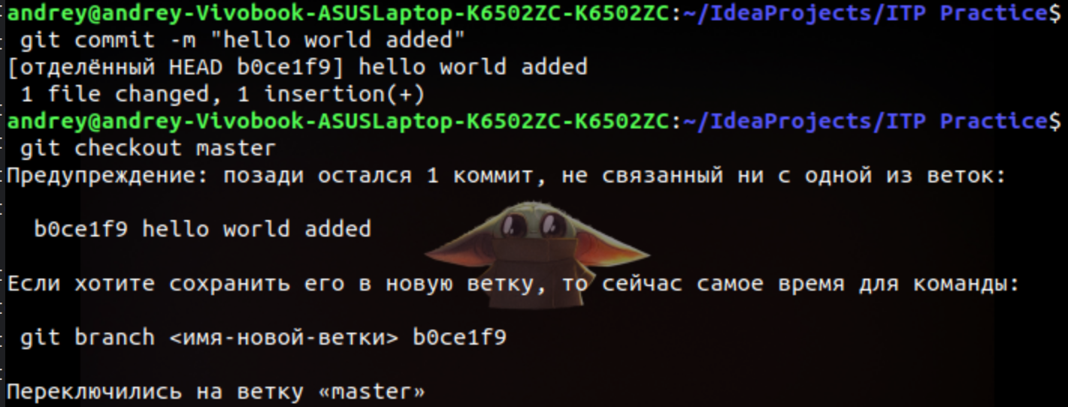  
Теперь создадим новую ветку «testing» и в ней поменяем третью строку того же файла:

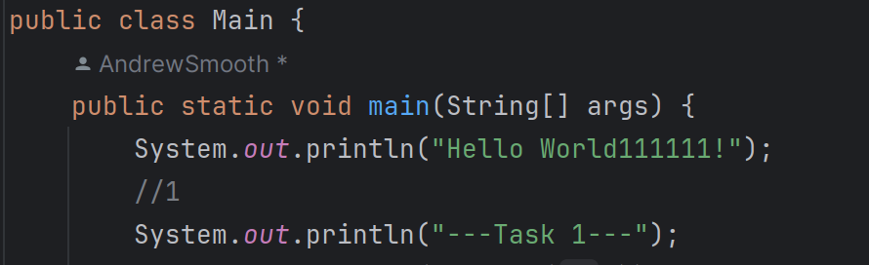Сделаем коммит и переключимся на ветку master. Выполним команду «git merge testing» для слияния веток master и testing.

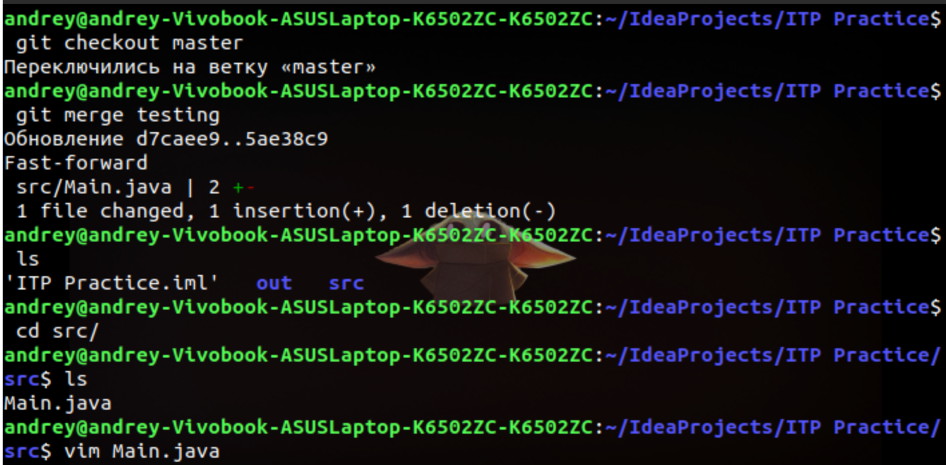

Слияние прошло успешно:

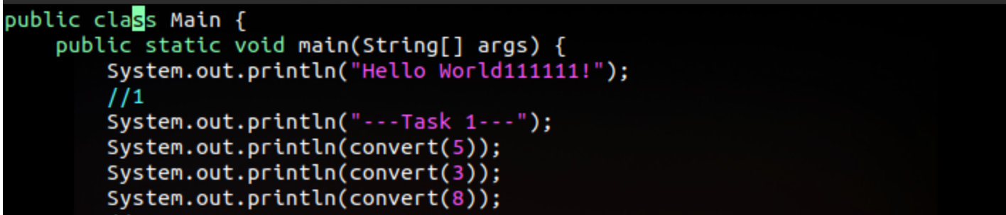6) Создадим файл .gitignore и напишем в него «*/out/». Это означает, что все файлы в папке «out» не будут отслеживаться гитом:

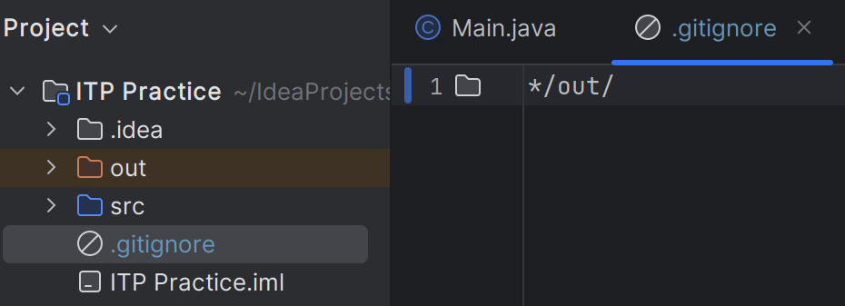

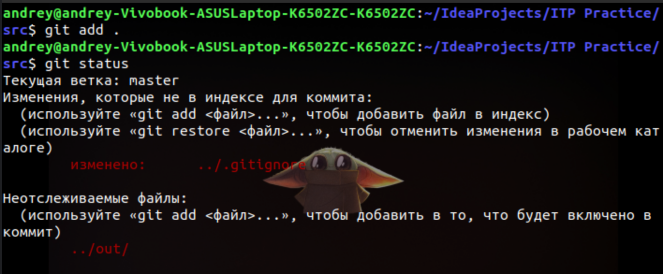7) Выведем логи коммитов используя аргументы «-p». который показывает разницу, внесенную в каждый коммит и «-2» для вывода только двух записей:

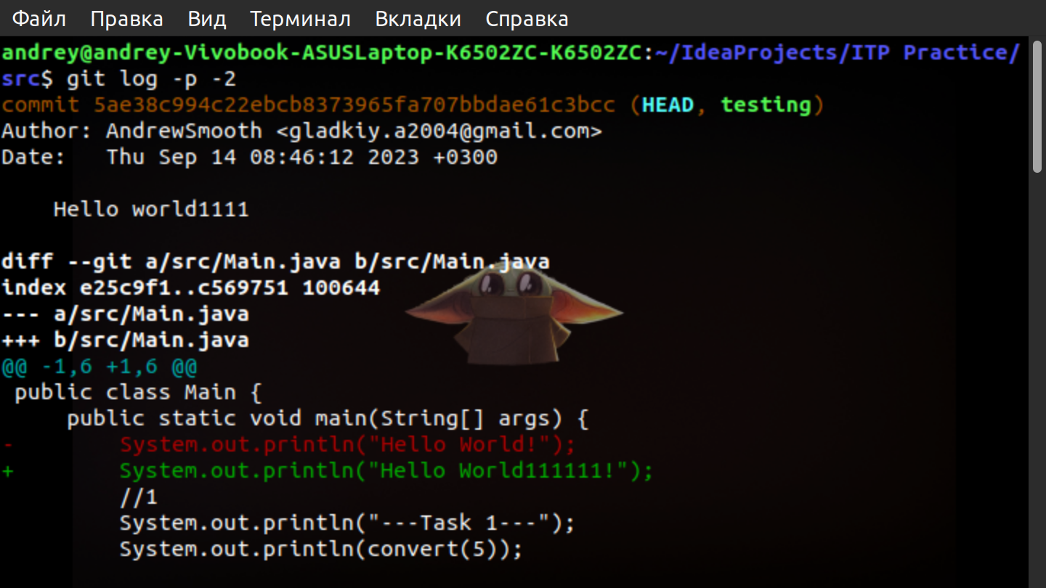

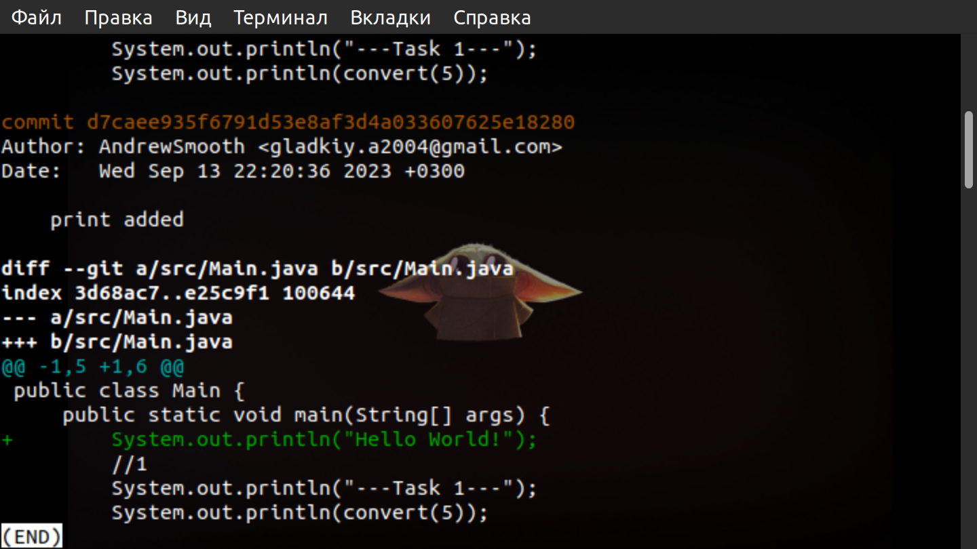8) Создадим репозиторий на гитхабе. Теперь подключимся к нему и зальем изменения с помощью команд «git remote add origin {ссылка на репозиторий гитхаб}» и «git push origin master»:

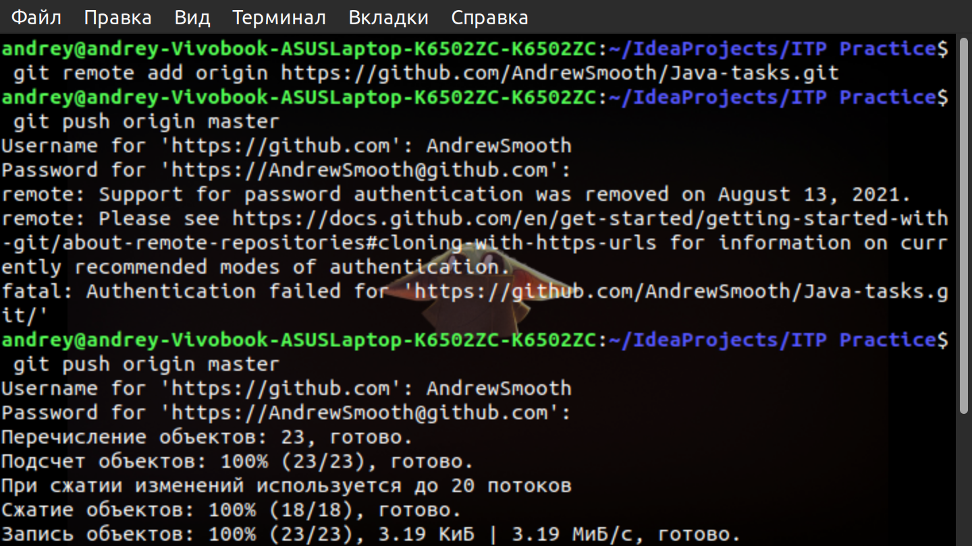Проверим репозиторий в гитхабе. Все файлы загружены:  
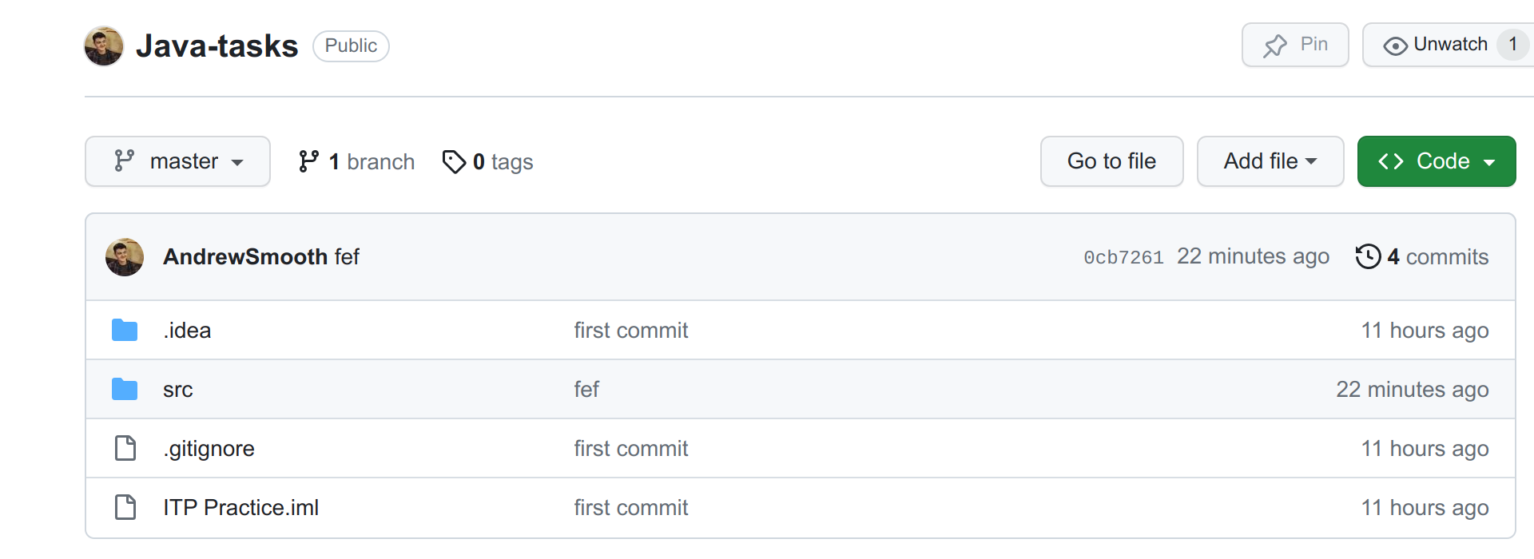  
Для получения изменений удаленного репозитория воспользуемся командой «git fetch {адрес репозитория}». При наличии изменений, они были бы загружены:

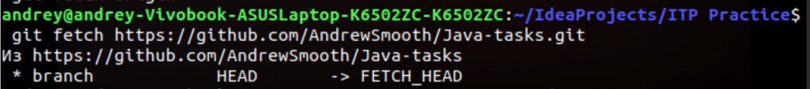9) Перейдем в папку на уровень выше и клонируем репозиторий командой «git clone {ссылка на репозиторий}»:

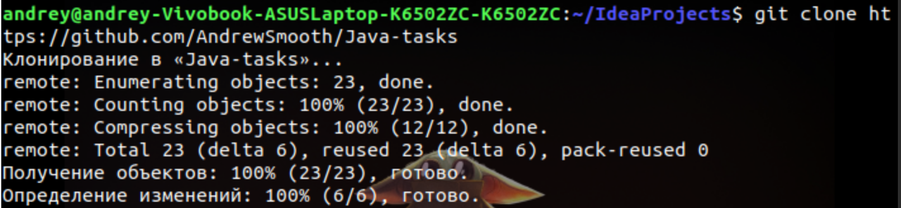  
 Откроем файл «Main.java» и изменим третью строку:



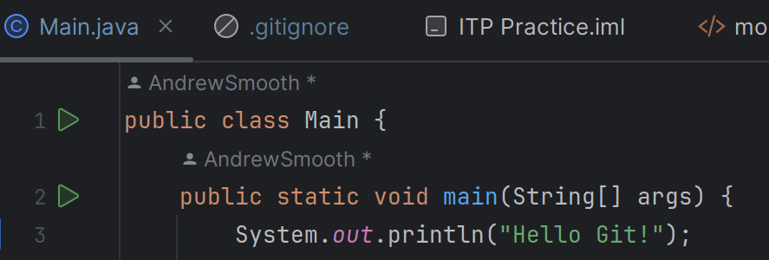Сохраним изменения и запушим на удаленный репозиторий:

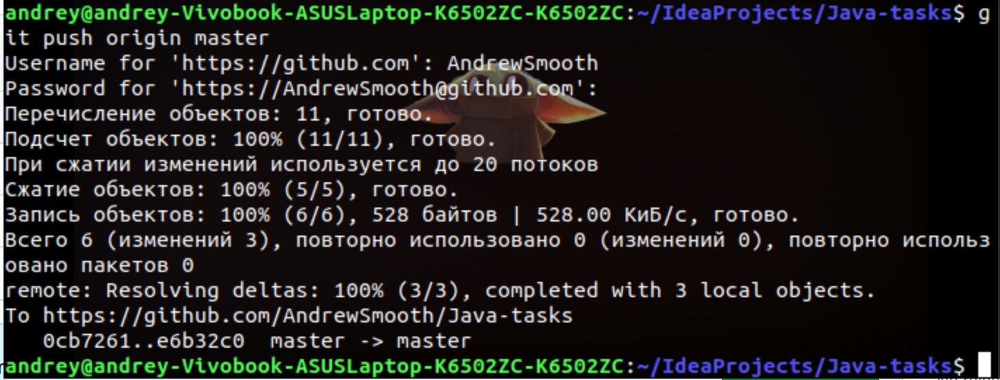 **Вывод**: Мы изучили базовые функции и подходы к командной разработке в системе контроля версий Git.